RELATÓRIO tRABALHO pRÁTICO 1

Relatório Trabalho Prático 1, Este trabalho foi desenvolvido seguindo um enunciado técnico disponibilizado aos alunos para ser executado com conhecimentos adquiridos nas aulas praticas  
  
Trabalho Realizado por:  
 Ricardo Gonçalves – a22005012  
Miguel Carreta – a21901101

1.1 Estabelecemos uma relação (1:1) entre CostumerSegment e CostumerDemoGraphics

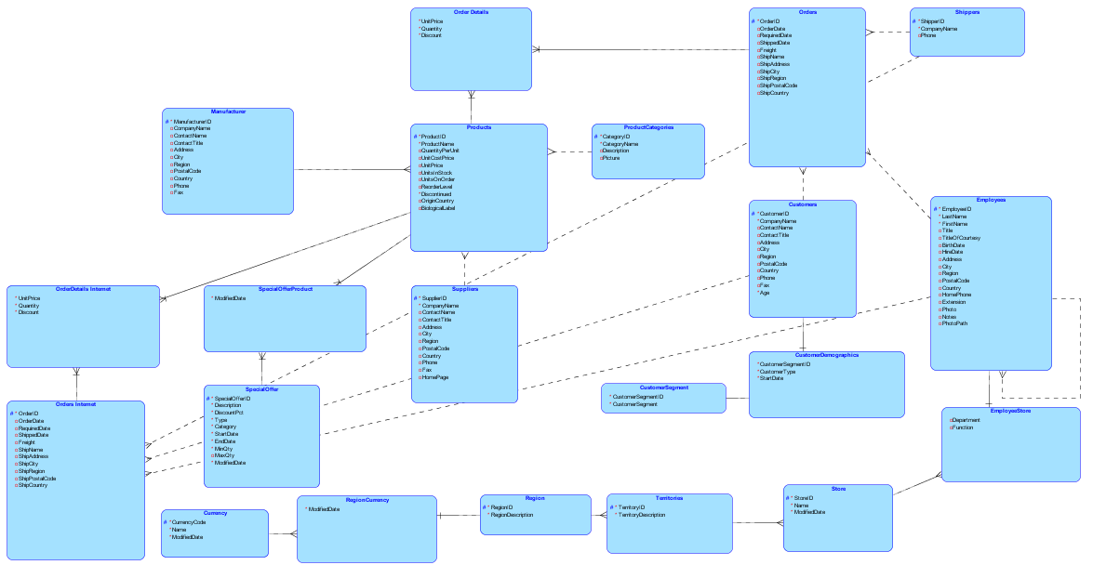

1.2

Foram adicionados os atributes à tabela Products:

OriginCountry -> VARCHAR(50)

BiologicalLabel -> VARCHAR(50)

Foi criada a tabela Manufacturer

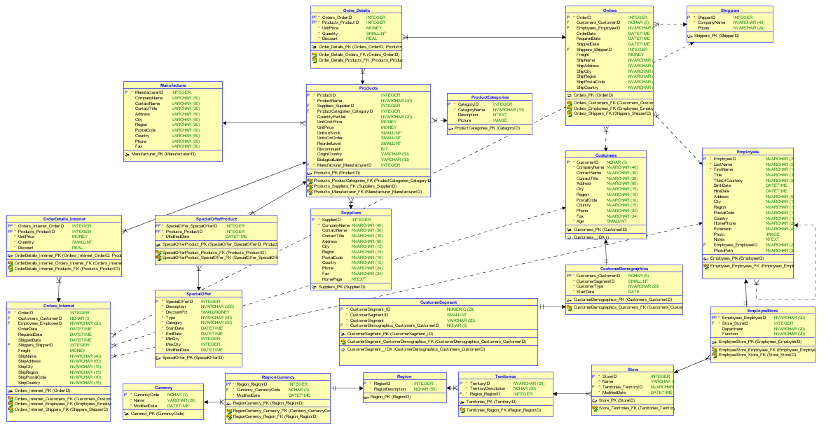

1.3 Tabela Enviada em Anexo

1.4 Foi criada uma table template e aplicada a Tool Design Rules and Transformations, de modo que os atributos fossem aplicados a todas as tabelas, depois de acordo com a tabela em 1.3 removemos os mesmos das tabelas que não consideramos relevantes.

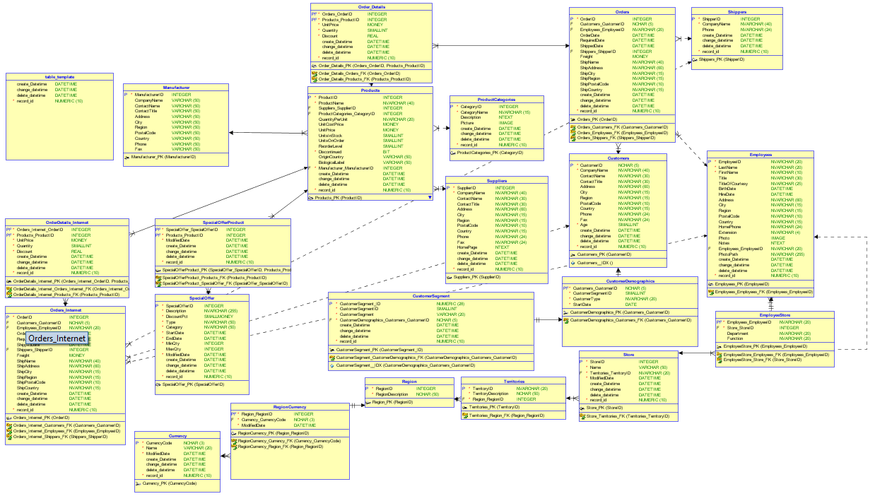

1.5

Para resolver os 2 primeiros erros definimos o CustomerSegmentID como UID. Os 3 últimos erros são referentes à tabela que usamos no ponto 1.4 portanto n existe razão para abordar esses erros dado que se trata de uma tabela auxiliar.

2.1/2.2 De acordo com a tabela disponível em 1.3 e o problema a abordar, o grupo chegou à conclusão que a Tabela de factos mais adequada seria uma tabela relacionada com a faturação (F_sale). Inicialmente o grupo pensou que a tabela de factos podia ser uma tabela de encomendas, mas como o enunciado fala da independência da plataforma online e física, optamos pela elaboração de uma tabela de faturação. As tabelas que criamos assim como os seus atributos, têm como objetivo alcançar os pedidos no enunciado.

A FoodMart:

É uma empresa multinacional, portanto na tabela D_orders foi criado um atributo currency_type para operar com diferentes moedas.

É uma empresa com empregados, lojas físicas e uma plataforma na internet independente. Foram criadas tabelas com atributos que achamos necessários, com especial atenção à independência entre orders online e physical.

É referido que é necessária uma identificação do cliente para aceder à loja assim como a analise dos mesmos para fins estatísticos, criada uma tabela D_customer.

É uma empresa de transporte de mercadorias, deste modo foi elaborada uma tabela de orders para cada uma das plataformas, D_Orders e D_Orders_Internet assim como a tabela dos manufacturers, producers e shippers, D_Manufacturer, D_Producer, D_Shippers.

A empresa faz campanhas de descontos e de acordo com essas campanhas é necessário saber quais os produtos mais influenciados pela mesma, criada uma tabela D_SpecialOffer.

De acordo com as boas praticas foi criada uma tabela D_date para referenciar alterações de registos ao longo do tempo.

A tabela de factos, D_Sale, faz referencia as tabelas de dimensão através de Surrogate Keys, e os seus atributos vão ao encontro da analise de lucros vendas e transações.

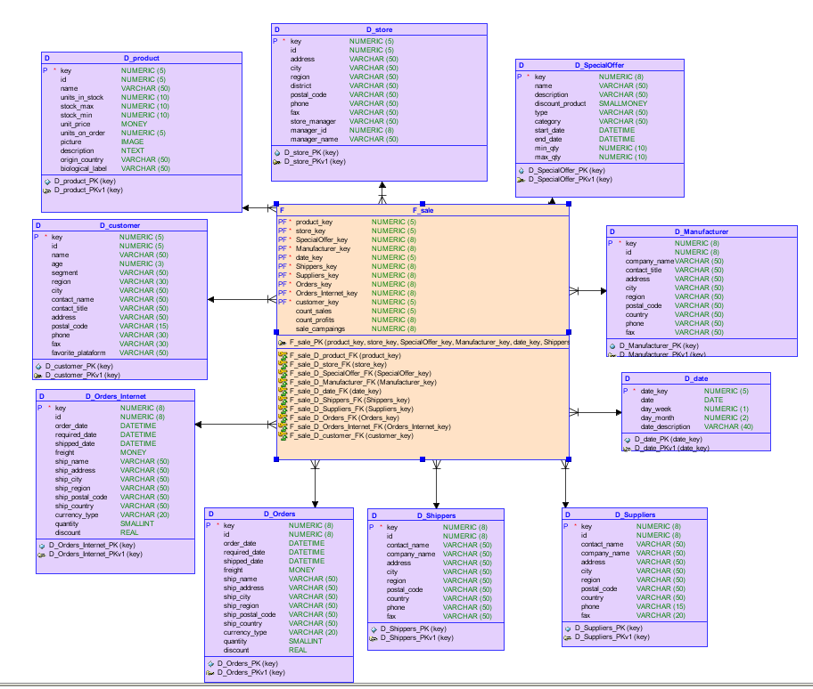

2.3/2.4 Utilizamos a opção export ddl file para gerar o script.

2.5 Foi gerado um Report de Entidades, disponível em anexo.